**FHTW-Coderunner**

**Vision:**

Ziel des FHTW-CodeRunner Projektes ist der Aufbau einer zentralen Web-Plattform, welche zur Erstellung, Wartung und Verwaltung von Programmieraufgaben in Form von CodeRunner Beispielen dient.

**Teilnehmer:**

* Sabrina Aigensberger – if18b133
* Roman Schuh – if18b066
* Michael Legenstein – if18b108
* Jacob Polanz – if18b171

**Betreuer:**

DI Wolfgang Berger

**Kurzbeschreibung:**

Das Projekt soll es ermöglichen, über eine zentrale Web-Plattform CodeRunner Programmieraufgaben in unterschiedlichen Programmiersprachen zu erstellen und zu verwalten. Die Plattform soll eine für autorisierte Nutzer (Lektoren) zugängliche Sammlung besagter Aufgaben bilden. Jenen Lektoren soll es hierbei möglich sein, gewählte Beispiele als Datei zu exportieren, um diese anschließend in Moodle CodeRunner zu importieren, damit die Aufgaben für Moodle Kurse verwendet werden können. Zudem sollen Aufgaben mit Metadaten und Tags versehen werden können.

**Technische Details:**

# Hardware und Software Voraussetzungen

## .NET 5

## Operating Systems

|  |  |  |
| --- | --- | --- |
| **OS** | **Version** | **Architectures** |
| Windows Client | 7 SP1+, 8.1 | x64, x86 |
| Windows 10 Client | Version 1607+ | x64, x86 |
| Nano Server | Version 1803+ | x64, ARM32 |
| Windows Server | 2012 R2+ | x64, x86 |
| Mac OS X | 10.13+ | x64 |
| Red Hat Enterprise Linux  CentOS  Oracle Linux | 7+ | x64 |
| Fedora | 30+ | x64 |
| Debian | 9+ | x64, ARM32, ARM64 |
| Ubuntu | 20.04, 18.04, 16.04 | x64, ARM32, ARM64 |
| Linux Mint | 18+ | x64 |
| openSUSE | 15+ | x64 |
| SUSE Enterprise Linux (SLES) | 12 SP2+ | x64 |
| Alpine Linux | 3.10+ | x64, ARM64 |

Achtung! Der weitere Support wurde/wird aber bereits für einzelne Versionen eingestellt. Für weitere Informationen rufen Sie die entsprechenden Support-Seiten auf.

## Hardware Environment

* Prozessor: x86 oder x64
* RAM: 512 MB (mindestens), 1 GB (empfohlen)
* Hard disk: bis zu 2 GB
* Boot drive: 300 MB

# Projekt Aufbau

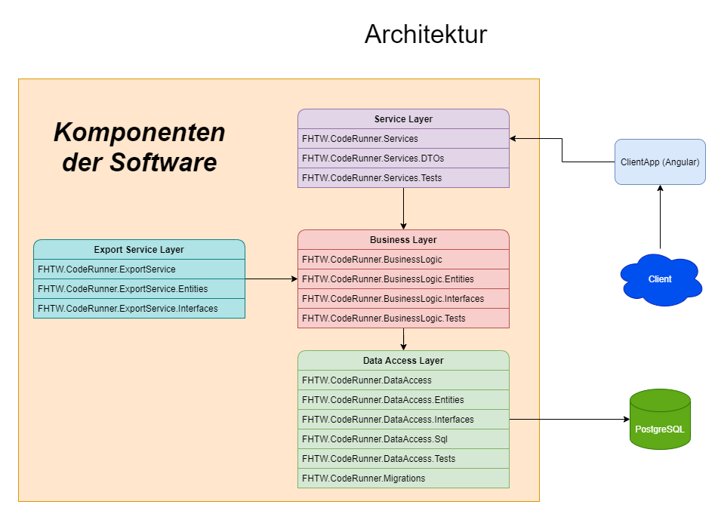

**Ergebnis:**

Ergebnis des Projektes ist eine in Front- und Backend aufgeteilte Webapplikation, welche das Erstellen, Verwalten, Importieren und Exportieren von Moodle CodeRunner Beispielen ermöglicht. Die Hauptfeatures der Applikation sind funktionsfähig und bilden somit ein erweiterbares Grundgerüst. Diese erste Version von FHTW-CodeRunner kann als Proof of Concept betrachtet werden.

